上海国家会计学院

校园周界报警设施升级改造项目

**询价采购文件**

**采购单位：上海国家会计学院**

**日 期：2024年7月26日**

**目 录**

**第一部分 询价采购公告 1**

**第二部分 技术规格及要求 5**

**第三部分 报价供应商须知 30**

**第四部分 合同文本及条款（参考） 37**

**第五部分 响应文件格式 43**

**第六部分 评审办法 66**

# 

# 第一部分 询价采购公告

上海国家会计学院因业务需要，对以下项目进行公开询价采购，欢迎符合本项目资质条件的响应人报名参与。现将有关事项公告如下：

**一、项目基本情况**

1. 项目名称：上海国家会计学院校园周界报警设施升级改造项目

2. 采购主要内容：周界报警主机、周界报警软件、周界线缆

**二、项目预算限价**

22.8万元。若报价超过预算限价，响应文件无效。

**三、技术规格及要求**

详见本采购文件第二部分。

**四、付款方式**

银行转账，合同签订后预付合同价的30%，货物验收确认无误后支付30%，竣工验收后支付20%。结算审计完成后，支付至结算价的97%，质保期结束支付剩余3%。

**五、合格供应商必须符合下列条件**

1. 具有独立承担民事责任的能力，在中华人民共和国境内注册的法人；

2. 参加本次采购活动前3年内在经营活动中没有重大违法记录；

3. 具有健全的财务会计制度，有依法缴纳税收和社会保障资金的良好记录；

4. 具有良好的商业信誉，在经营活动中没有违法记录，未被列入“信用中国”网站(www.creditchina.gov.cn）“失信被执行人”、“政府采购严重违法失信行为记录名单”、“重大税收违法失信主体”（在“信用服务”一栏内查询）；

5. 报价供应商应具有公共安全防范工程设计与施工资质（二级或以上）；

6. 具有履行合同所必需的能力；

7. 法律、行政法规规定的其他条件；

8. 本项目不接受联合体响应。

**六、现场踏勘**

☑ 本项目组织现场踏勘：踏勘时间7月31日上午10:00，请提前至第一教学楼监控中心签到。

**七、响应文件的组成**（以下文件材料均需加盖单位公章）

1. ★响应书；

2. ★报价一览表；

3. ★分项报价表；

4. ★报价供应商法定代表人资格证明书及其身份证复印件；

5. ★若法定代表人授权委托他人处理与本项目有关一切事务的，需提供授权委托书原件及被授权人身份证复印件，授权委托书请注明职位及联系方式（电话及邮箱）；若法定代表人作为经办人的，则无需提供。

6. ★报价供应商基本情况；

7. ★报价供应商营业执照（营业范围必须包含所需求项目内容）复印件；

8. ★参加本次询价采购活动前3年内在经营活动中没有重大违法记录的书面声明；

9. ★财务状况及税收、社会保障资金缴纳情况声明函；

10. 未被列入“信用中国”网站（www.creditchina.gov.cn）中的“失信被执行人”、“重大税收违法案件当事人名单”、“政府采购严重违法失信名单”（在“信用服务”一栏内查询，**打印相应的查询结果页面**）；

11. 技术部分文件，包括（报价产品参数、供货方案、验收方案、进度计划、应急预案、质量保证措施及售后服务承诺等）；

12. 拟投入本项目的主要人员表和主要人员情况表；

13. 报价供应商所提供的服务是否符合询价采购文件的规定及报价供应商认为需加以说明的其他内容；

14. 近三年内同类服务项目的业绩证明；

15. 商务、技术偏离表；

16. 最近三个月内任意一个月的依法缴纳税收（缴纳增值税或企业所得税的凭证）和社会保障资金的良好记录；

17. 参加此项目的主要配置人员的资格认证证书及其社会保障卡与交费单位的基本信息；

18. **★****报价供应商公共安全防范工程设计与施工资质（二级或以上）证书复印件并加盖公章。**

**八、递交响应文件及样品的截止时间、地点和要求**

（一）递交响应文件时间、地点及方式

截止时间：2024年8月5日15:00之前

递交地点：上海市青浦区盈港东路777号远程信息楼212室（上海国家会计学院后勤部办公室）

递交方式：现场递交或快递邮寄。

响应文件须于响应文件递交截止时间之前直接送达递交地点，以电报、电话、传真、电子邮件形式递交的响应文件将不予接受，逾期送达或未按规定进行密封的响应文件恕不接受。快递邮寄方式的请务必包装结实。

如采购人要求必须现场提交方式递交响应文件的，需要采购人和报价供应商分别在询价响应文件递交确认单进行签字确认一式二份，采购人和报价供应商各执一份。

（二）所有响应文件一正两副共计三份，应加盖公章，密封装在单独的信封或档案袋中进行提交，信封或档案袋封面注明“**上海国家会计学院校园周界报警设施升级改造项目采购报价**”字样，并在信封的封装处加盖公章，另需提供响应文件的完整电子稿及扫描稿一份（U盘）。以上响应文件及U盘概不退还。

**九、供应商确定原则**

上海国家会计学院将组成相关的询价评审小组，在预算限价金额内，保证质量、服务，同等满足采购需求的基础上，根据评审办法，得分排名第一的确定为成交供应商。评审结果经相关程序上报学院核准后方为有效。

**十、联系方式**

采购人:上海国家会计学院

地址：上海市青浦区盈港东路777号

联系人：肖老师

电话：021-39768106，18121168106

纪委办监督电话：021-69768026

**十一、其他**

本公告在上海国家会计学院网站上公示。此公告最终解释权归学院后勤部所有。

上海国家会计学院

2024年7月26日

# 第二部分 技术规格及要求

## 一、项目概述

### 1.1项目简介

学院位于上海市青浦区徐泾镇蟠龙路200号，占地面积520亩，周界长度约为2600多米，其中沿道路部分1900多米，沿河部分700多米。

学院目前在用的周界报警系统采用的是安装于2014年的一套广拓脉冲及张力报警系统，由于使用已满10年，另因多次围墙维修改造等环境影响，导致现有的周界报警系统故障频发，已无法满足通过技防来保障校园安全的工作要求。现规划对整体周界系统进行改造升级，主要内容如下：

* **前端设备升级改造部分**

本次电子围栏升级改造是将原有的电子围栏前端报警设备全部拆除(含前端合金线、钢丝绳、高压导线、前端报警主机、模块及供电设备、设备箱等)，只保留围墙上的主杆及支撑杆，对部分不稳定或有损坏的立杆进行重新加固或更换。

* **前端通信线路改造部分**

因此次电子围栏系统升级后的设备采用全网络型设备主机，需将原有485信号传输的线路全部统一更换为光纤或网络线缆连接，将根据学院现有光纤网络终端汇聚点位进行合理化施工安排，并将前期没有覆盖光纤终端的区域进行覆盖，确保院区围墙周边光纤连接全区域覆盖。

* **机房报警管理设备升级部分**

机房终端报警及显示设备同步升级，报警软件安装于监控中心现有电脑主机，此次不另增加报警管理电脑主机，挂壁地图显示同步管理软件，达到地图显示准确。

* **系统联动要求**

本次周界需完成与监控系统联动，达到周界报警监控弹窗效果，按防区选定相关监控进行联动，所有联动工作由中标单位完成，招标单位不再另支付相关费用。

* **工期要求**

本项目的总工期不应超过60个日历天，开工日期以开工报告为准，工程需在合同约定的工期前完工、调试合格，并通过不超过30个日历日的试运行后，进行竣工验收。

### 1.2设计要求

* **集成与实用性原则**

系统的整体必须符合学院实际业务需要，并整合相关共性应用业务系统和数据基础，建设一套功能实用、使用方便的周界系统。

实用性是每个系统在建设过程中所必须考虑的，从实际应用的角度来看，如何将功能与实际业务进行紧密结合，发挥整体系统充足的功能。

针对本项目，在设计的过程中应充分考虑实用性的要求，将高效与投入进行有效的结合，因此，所选用的设备在兼顾合理的、良好的性能基础上，也要考虑经济性，除考虑系统总体造价外还应考虑长期运行所造成的成本。系统设计符合实际需要，注重系统配置的经济效应，达到综合平衡；综合考虑系统的性能和价格，性能价格比在同类系统和条件下达到最优。

* **开放性、标准性与通用兼容性原则**

系统须采用开放的系统标准和设计思想，支持多种标准的通信协议和消息格式。设计必需依据国际标准和国家标准，为学院建立一个开放、完善的系统。

本项目的整体设计充分考虑兼容性，兼容性应包含并不仅限于以下部分：不同系统之间的兼容性设计、系统内部设备之间的兼容性设计、网络兼容性设计、编解码设备的兼容性设计、硬件兼容设计、软件兼容设计等。

整体系统设计适应多功能、外向型的要求，达到提高工作效率、节省人力物力和能源的目的，为用户提供统一的整体解决方案。提供符合国际标准的软件、硬件、通讯、网络、操作系统和数据管理系统等方面的接口和工具，使系统具有良好的灵活性、兼容性。

* **成熟性与先进性原则**

系统要真正发挥出作用，首先必须能够稳定、正常地运行，这就需要建立在成熟的技术基础之上。而在兼顾系统成熟性的前提下，采用业界先进的技术，才能保证系统的先进性，使计算机系统发挥最大的效率。

本项目所规划系统应参考国内外主流系统，且切实可行并容易实现；遵循国内有关的规范要求，例如：符合国家标准（GB）、以及国际电联电信标准化（ITU-T）强制要求、建议措施和信息产业部颁布的相关技术规范以及今后再颁布的有关技术规范；按照国家有关通信及智能化工程设计、施工标准和规范进行设计和施工，整体方案满足视频信号系统的设计要求。信息化系统的接口要统一技术规范和标准，符合计算机、网络通讯技术和专业视听技术的最新发展潮流，并且是应用成熟的系统。

* **可靠性与可用性原则**

建设本系统的目的就是为了提高工作效率，更好地服务学院管理目标。因此在系统的设计过程中，报价供应商须采用各种先进技术来加强系统的高可靠性和高可用性，以保证系统连续、正常地工作。

考虑到本次项目的使用环境以及重要性，设备的稳定性和可靠性应是重点考虑的要素之一。在整体系统上，采用可视化管控系统等多重技术方案，实现安全稳定的运行保障。

* **设备优选原则**

根据项目的需求，本项目采用国内领先的设备制造商所生产的设备，保证项目的长期维护能力。从可控的研发能力、可靠的产品设计和完善的服务体系进行多维度的比较，选择更优秀的产品和服务。

* **易操作与可维护性**

本项目要求从追求最终操作人员的良好使用体验出发，建立友好的用户界面，使操作简单、直观、灵活，易于学习掌握，便于使用，以发挥系统的实际效益。

* **安全性与保密性**

随着网络技术的发展，数据与信息的共享范围越来越广，而与此同时，安全问题也就日益严峻，系统开始运行之后，其安全性将成为首要考虑的问题。因此，本项目系统要求严格遵守安全及保密。

### 1.3设计依据

* 《住宅小区安全防范系统通用技术要求》GB/T 21741
* 《安全防范工程程序与要求》GA/T 75
* 《安全防范工程技术标准》GB 50348
* 《防盗报警控制器通用技术条件》GB12663
* 《入侵探测器通用技术条件》GB10408
* 《安全防范报警设备安全要求和试验方法》GB16796
* 《安全技术防范工程技术标准》GB 50348
* 《脉冲电子围栏及其安装和安全运行》GB/T7946—2015
* 上海市针对周界系统相关地方标准
* 招标技术规格书

## 二、系统结构

### 2.1系统架构

周界整体延河段为张力、其它（延路段）为脉冲，详情见附件图纸（下图为图纸截图）。

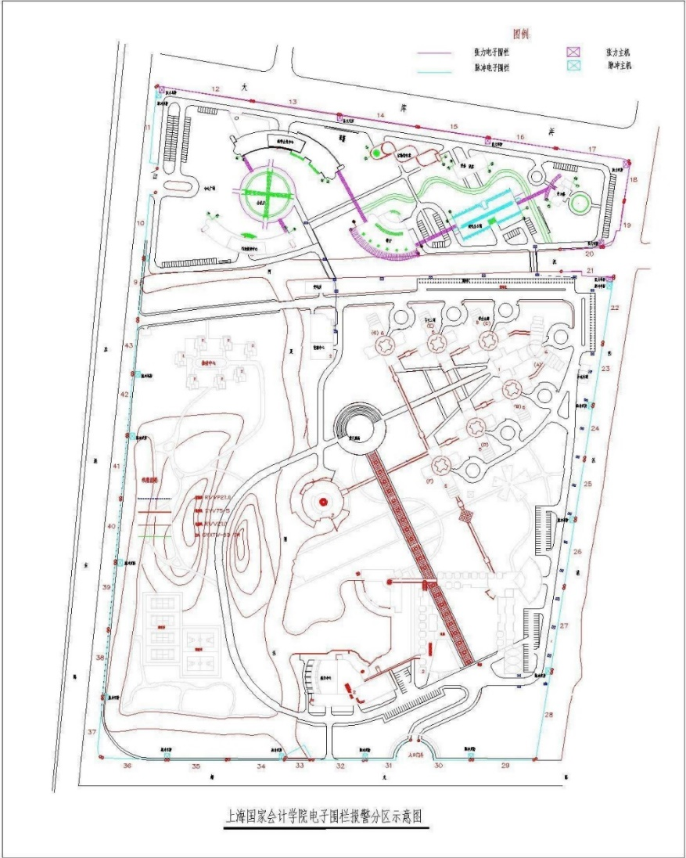

上图为周界分布图，详见附件图纸，系统预设结构如下图，如各投标单位采用设备有所区别可按相关厂家结构部署，但前端节点与主机通信必须采用光纤或网络（数字）传输，实现数字化。

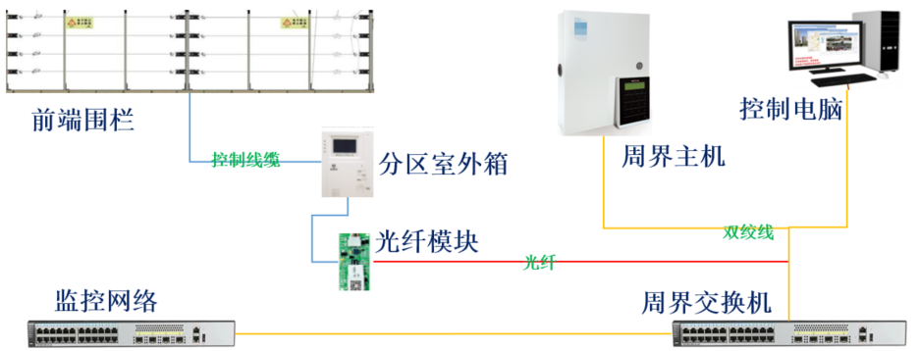

### 2.2前端要求

电子围栏前端部分是电子围栏系统的重要组成部分，为了保证电子围栏整个系统的正常运行和较长的使用寿命，电子围栏前端必须具有抗高压、抗污、抗氧化、耐腐蚀等基本功能。

脉冲围栏前端由终端杆、承力杆、过线杆、各杆件绝缘子、围栏合金导线、警示牌、紧线器等组成。根据现场的周界情况，可以采取附属式、落地式安装，具体以现场围墙情况选用合适的支架和安装方式；

张力围栏前端由探测杆、过线杆、受力杆、张力线、警示牌、紧线器等组成。根据现场的周界情况，可以采取附属式、落地式安装，具体以现场围墙情况选用合适的支架和安装方式。

* **脉冲前端结构：**

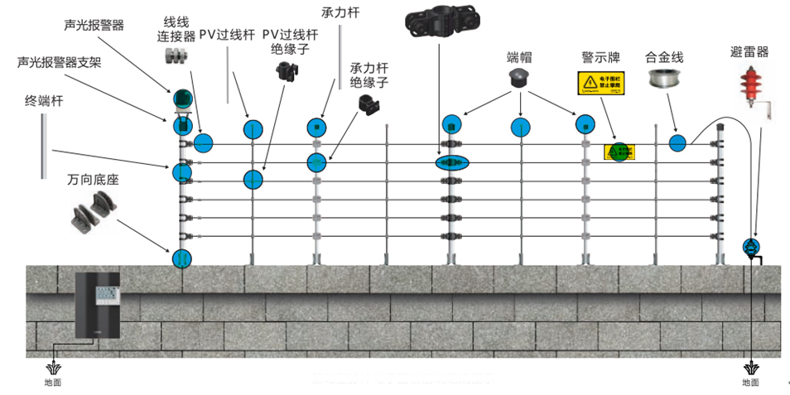

* **张力前端结构**

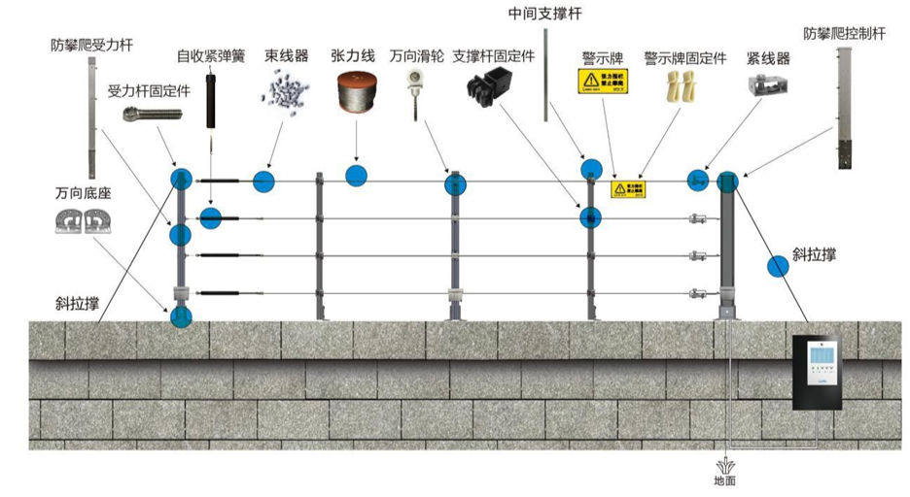

### 2.3系统联动

#### 2.3.1报警联动

当有人非法翻越或破坏围栏时，系统感知后迅速发出声光报警信号，并立即将警情传送到控制中心。控制中心对报警信号进行接收和处理，屏幕上弹出入侵区域现场实时画面的同时，电子地图上显示出入侵区域的具体位置，控制中心值班人员通知就近的保安人员立刻赶往现场处理。

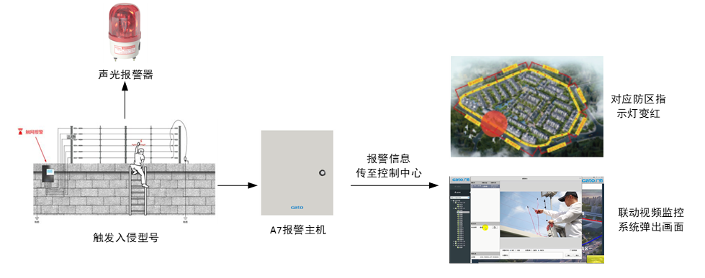

#### 2.3.2视频联动

当有入侵行为发生时，报警系统发出报警，将报警信号上传至控制中心，联动视频监控系统，向值班人员发出报警信号。值班人员及时监控报警区域，处理警情。

联动要求周界管理平台需兼容学院现有视频厂商API，在平台内实现防区和视频通道一一对应。

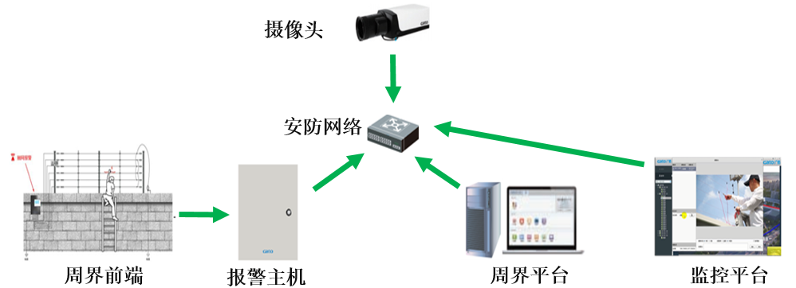

本次联动选择通过网络对接与监控系统软联动，减少故障节点和设备冗余。在与监控系统联动中所有费用均包含于本次采购中，招标单位不再另行支付或增补联动所需软、硬件费用。现有监控系统厂家为大华，所有监控均采用数字摄像头，后端采用集中式存储服务，由监控厂家平台服务器集中控制。

## 三、设备清单及主要参数

### 3.1询价采购清单

以下为设备、材料清单（本次项目包含但不限于以下清单内容，所有报价应为含税报价），报价供应商应根据自身企业技术能力，对缺少或遗漏部分提出合理建议，建议内容应于投标方案中体现。

|  |  |  |  |  |
| --- | --- | --- | --- | --- |
| **A电子围栏脉冲前端配置（6线）** | | | | |
| 序号 | 名称 | | 数量 | 单位 |
| 1 | 全网络型单防区脉冲主机 | | 3 | 台 |
| 2 | 全网络型双防区脉冲主机 | | 11 | 台 |
| 3 | 终端拉线杆 | | 75 | 根 |
| 4 | 终端拉线杆底座 | | 100 | 对 |
| 5 | 终端杆绝缘子 | | 420 | 只 |
| 6 | 终端绝缘子固定夹 | | 75 | 只 |
| 7 | 承力杆 | | 125 | 根 |
| 8 | 承力杆底座 | | 176 | 对 |
| 9 | 承力杆绝缘子 | | 625 | 只 |
| 10 | PV过线杆 | | 425 | 根 |
| 11 | PV杆底座 | | 380 | 只 |
| 12 | PV杆绝缘子 | | 2040 | 只 |
| 13 | 20#多股合金线 | | 15200 | 米 |
| 14 | 中间收紧器 | | 210 | 只 |
| 15 | 线线连结器 | | 380 | 只 |
| 16 | 警示牌（夜光） | | 60 | 块 |
| 17 | 高压绝缘导线 | | 700 | 米 |
| 18 | 防水箱 | | 14 | 个 |
| 19 | 避雷器 | | 25 | 个 |
| 20 | 接地桩接地线 | | 25 | 套 |
| 21 | 室外警灯 | | 25 | 个 |
|  |  |  |  |  |
| **B电子围栏脉冲前端配置（4线）** | | | | |
| 序号 | 设备名称名称 | | 实际数量 | 单位 |
| 1 | 全网络型张力控制器 | | 6 | 个 |
| 2 | 防雨箱 | | 6 | 个 |
| 3 | 四道双防区控制杆 | | 4 | 个 |
| 4 | 四道单防区控制杆 | | 2 | 个 |
| 5 | 万向底座（控制杆配套） | | 12 | 对 |
| 6 | 四道受力杆 | | 26 | 个 |
| 7 | 不锈钢弹簧 | | 80 | 个 |
| 8 | 万向底座 | | 16 | 对 |
| 9 | 四道支撑杆 | | 100 | 个 |
| 10 | 万向底座 | | 100 | 个 |
| 11 | U型连接片 | | 6 | 个 |
| 12 | 滑轮(直） | | 24 | 个 |
| 13 | 警示牌 | | 40 | 个 |
| 14 | 紧线器 | | 40 | 个 |
| 15 | 压接铝套 | | 240 | 个 |
| 16 | 不锈钢钢丝绳 | | 1500 | 米 |
| 17 | 红色绝缘子 | | 24 | 个 |
| 18 | 固定配件 | | 1 | 套 |
| 19 | 控制器电源 | | 6 | 个 |
| 20 | 避雷器 | | 10 | 个 |
| 21 | 室外警灯 | | 10 | 个 |
| 22 | 高压线 | | 100 | 米 |
| 23 | 接地桩接地线 | | 10 | 套 |
|  |  |  |  |  |
| **C电子围栏后端设备** | | | | |
| 序号 | 设备名称 | | 实际数量 | 数量 |
| 1 | 报警主机 | | 1 | 台 |
| 2 | 控制键盘 | | 1 | 台 |
| 3 | 单防区网络模块 | | 5 | 个 |
| 4 | 双防区网络模块 | | 15 | 个 |
| 5 | 电子地图 | | 1 | 块 |
| 6 | 32路联动模块 | | 4 | 个 |
| 7 | 报警管理软件 | | 1 | 套 |
| 8 | 微型打印机 | | 1 | 套 |
| 9 | 打印机模块 | | 1 | 套 |
| **D传控部分** | | | | |
| 序号 | 设备名称 | | 实际数量 | 单位 |
| 1 | 室外光纤 | | 1800 | 米 |
| 2 | 室外防水电源线 | | 2200 | 米 |
| 3 | 6类防水网线 | | 5 | 箱 |
| 4 | PVC管 | | 1400 | 米 |
| 5 | 设备防雨箱 | | 8 | 个 |
| 6 | 交换机及模块配件 | | 1 | 台 |
| 7 | 施工辅材 | | 1 | 套 |
| **E其它配套施工报价** | | | | |
| 1 | 老底座更换及修复 | | 80 | 套 |
| 2 | 单模光纤跳线 | | 20 | 根 |
| 3 | 大于6芯室外单模光缆 | | 600 | 米 |
| 4 | 绿化整理 | | 600 | 米 |
| 5 | 开挖\恢复\还原 | | 400 | 米 |
| 6 | 老系统（含配线）拆除保存 | | 1 | 批 |
| 7 | LED播控软件 | | 1 | 套 |
| 8 | 4x4 HDMI视频 | | 1 | 台 |
| 9 | 运输费、安装调试费、培训费、测试费 | | 1 | 套 |

### 

### 3.2周界报警设备

#### 3.2.1全网络型脉冲主机

1. 短路报警：当相邻两根合金线被短接时立刻报警，同时产生声光提示。
2. 断路报警：当任意一根合金线被剪断时立即报警，同时产生声光提示。
3. ★远程控制：通过智能控制终端、报警主机或控制软件可实现远程控制，如开关机、报警持续时间调节、电压值设置、预设电压自动切换等。
4. 多级联网：与智能控制终端、管理平台软件共同构成“前端探测—控制终端—管理中心”多级管理体系。
5. 报警持续时间可调：可调节主机的报警信号持续时间，调节范围为0S~999S，还可灵活配置声光报警器的工作时长。
6. 掉电记忆：主机自动记忆原有工作状态和参数设置，掉电后无需再度设置，避免错误和麻烦。
7. ▲心跳机制：主机定时发送心跳通讯信息，便于系统检测辨明主机在线状态；当主机离线式，智能控制终端可在1.5S内监测到脉冲主机的离线状态。
8. ▲本机设置：通过拨码开关或本机按键设置本机地址、单双防区选择、防拆报警使能、蓄电池欠压报警使能。
9. ★本机接口：采用线束方式，1路通讯接口（网口或RS485）、1路DC12V 800mA电源输出、1路防雨箱防拆接入、2路报警输出接口、1路蓄电池接口、1路DC头供电接口。
10. 多种供电方式：支持AC110~240V（电源适配器）、AC24V或DC24V供电，还可配备DC12V蓄电池，停电后可以持续工作。
11. ▲多组定时控制：主机支持4组以上定时控制功能，可实现对单个防区或全部防区进行定时控制。

#### 3.2.2 张力主机

1. 环境自适应：当前端张力线受外界环境、气候等因素影响导致松弛时，系统可自动收紧至警戒张力值，降低误报及漏报，大大节约了运营维护的成本。
2. ▲本机显示：大于等于3.5英寸液晶显示屏直观显示围栏的线制、静态拉力值、报警阈值、报警状态等信息。
3. 一键登记：防攀爬杆件自动分配地址，张力主机一键登记防攀爬杆件。
4. 远程控制：通过智能控制终端、报警主机、管理软件可实现远程布撤防、报警阈值调整、围栏参数调整等功能。
5. 多级联网：主机可与智能控制终端、报警主机、管理软件构成多级管理体系，为客户提供整体解决方案。
6. 参数自适应：张力主机可以自动获取探测杆参数，防区类型、线制自适应。
7. ★本机设置：通过按键设置本机地址、IP地址、报警阈值、防拆报警使能、蓄电池欠压报警使能。
8. 报警持续时间可调：可调节主机的报警信号持续时间，调节范围为0S~999S，还可灵活配置声光报警器的工作时长。
9. ▲供电方式：支持AC220V（电源适配器）、AC24V或DC24V供电，还可配备DC12V蓄电池，停电后可以持续工作。

|  |  |  |  |
| --- | --- | --- | --- |
| 防区类型 | 单、双防区自适应 | | |
| 线制类别 | 4~6线自适应 | | |
| 使用环境 | 温度：－40℃～+80℃ 相对湿度≤95% | | |
| 报警延时 | ≤2s | | |
| 功率 | 最大功率≤5W | | |
| 警戒张力值 | | 100～450N |
| 攀爬报警阈值 | | 距离底端700mm处，沿杆体和钢索所形成平面的垂直方向施加100N外力 |
| 张力线自收紧 | | 自收紧范围0~75mm |
| 拉紧报警位移量 | | ≤75mm |
| 松弛报警阈值 | | 小于原正常运行警戒张力值的1/3 |
| 报警持续时间 | | 1~999S可调 |
| 报警恢复时间 | | 小于10S |
| 张力线抗拉断力 | | 600N～1000N |
| 张力模块承受最大拉力 | | 1000N以上 |
| 报警接口 | | 常开、常闭触点 |
| 报警延时 | | ≤3s |

#### 3.2.3 电子围栏前端

电子围栏前端部分是电子围栏系统的重要组成部分，由终端杆、终端杆绝缘子、承力杆、承力杆绝缘子、合金导线、高压绝缘导线、警示牌，万向底座等组成。

以下是具体的前端产品参数和使用说明：

|  |  |  |  |
| --- | --- | --- | --- |
| 大类 | 货物名称 | 技术参数 | 图片 |
| 终端杆 | 铝合金终端杆 | 铝合金表面本色阳极氧化，长≥850mm、直径≥32mm、壁厚≥1.7mm | D:\产品图片\020138.jpg |
| 终端杆绝缘子 | 黑色尼龙材质，复合型,适用直径30~33mm管件 |  |
| 收紧器 | 黑色工程塑料，耐高压、抗氧化、耐腐蚀性，用于合金线的收紧 |  |
| 终端杆帽子 | PVC材质、黑色 |  |
| 万向底座 | 铝合金材质、银灰色、可多角度调节 |  |
| 承力杆 | 铝合金承力杆 | 铝合金表面本色阳极氧化，长≥850mm、直径≥28mm、壁厚≥1.5mm | NULL |
| 承力杆绝缘子 | 黑色尼龙材质，适用直径28mm管件 | NULL |
| 承力杆帽子 | PVC材质、黑色 |  |
| 万向底座 | 铝合金材质，多角度调节，长方形 |  |
| PV六线过线杆 | 灰色玻璃纤维，长≥850mm、直径≥10mm、壁厚≥2.0mm | PV过线杆副本.jpg |
| PV杆绝缘子 | 黑色尼龙材质，适用直径9~10mm管件 | NULL |
| PV杆管套 | 黑色尼龙材质，适用直径9~10mm管件 | NULL |
| 过线杆帽 | PVC材质、黑色 |  |
| 万向底座 | 铝合金材质，多角度调节，长方形 |  |
| 前端配件 | 线线连接器 | 铝合金材质、用于合金线和高压绝缘导线连接 |  |
| 常规警示牌（新） | 黄底黑字，双面为夜光显示，尺寸100*200mm |  |
| 多股合金线400米/盘 | 脉冲电子围栏专用合金线、具有良好的导电率，每百米电阻小于2.5欧姆 |  |
| 高压绝缘导线 | 电子围栏专业高压绝缘导线，耐压不低于15KV |  |
| 避雷器 | 氧化锌电阻片，对脉冲电子围栏提供可靠的保护 |  |
| 声光报警 | 警灯（室外） | DC12V 1W、led灯模拟旋转、报警时发出90分贝声光报警信号 |  |
| 双防区警灯支架（通用） | 金属材质表面喷粉，用于固定声光报警器 |  |
| 常规警灯支架（脉冲） | 工程塑料材质、用于固定声光报警器、角度任意可调 |  |
| 防雨箱 | 防雨箱 | 不锈钢材质，≥500*400*200mm、壁厚≥0.6mm，三角锁、无安装孔、无导轨、无防拆开关 | NULL |

系统前端的张力电子围栏安装在围墙顶端，采用4线制，线线间距15~20cm左右，张力电子围栏防护高度约80～90cm。张力电子围栏前端由探测控制杆、终端受力杆、中间支撑杆、张力弹簧、紧线器、束线器、张力线、万向滑轮、万向底座、警示牌等组成。根据现场的周界情况，可以采取竖直、倾斜安装，具体以现场围墙情况选用合适的支架和安装方式。

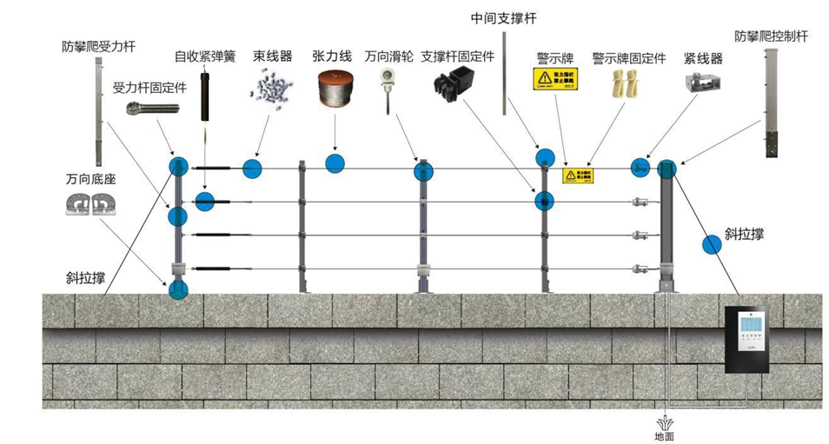

#### 3.2.4 防攀爬围栏前端

以下是具体的前端产品参数和使用说明：

|  |  |  |  |
| --- | --- | --- | --- |
| 大类 | 货物名称 | 技术参数 | 图片 |
| 探测杆 | 四线单防测控杆 | 铝合金外壳，≥76mm*38mm*798mm。  用于探测前端围栏上的张力值，并将信号传输给张力主机的装置。 |  |
| 四线双防测控杆 | 铝合金外壳，≥76mm*38mm*798mm。  用于探测前端围栏上的张力值，并将信号传输给张力主机的装置。 |  |
| 防攀爬四线单防测控杆(内置式) | 铝合金外壳，具有攀爬报警功能，≥76mm*38mm*800mm。  用于探测前端围栏上的张力值，并将信号传输给张力主机的装置。 |  |
| 防攀爬四线双防测控杆(内置式) | 铝合金外壳，具有攀爬报警功能，≥76mm*38mm*800mm。  用于探测前端围栏上的张力值，并将信号传输给张力主机的装置。 |  |
| 万向底座 | 铝合金材质、银灰色、可多角度调节 |  |
| 受力杆 | 四线受力杆 | 铝合金材质，≥40mm*40mm* 800mm。  三个面可安装张力线或万向滑轮。 |  |
| 四线防攀爬承力杆(内置式) | 铝合金材质，具有防攀爬报警功能，≥40mm*40mm* 800mm。  DC12V供电，1路报警输出开关量接口、1路总线接口。  三个面可安装张力线或万向滑轮。 |  |
| 万向底座 | 铝合金材质、银灰色、可多角度调节 |  |
| 过线杆 | 四线中间支撑杆 | 铝合金材质，带孔，≥20.2mm*14mm*790mm。 |  |
| 张力支撑杆固定件（内置螺母） | 工程塑料材质，用于支撑杆上张力线的固定，抗氧化、耐腐蚀。 |  |
| PV杆万向底座 | 铝合金材质、银灰色、可多角度调节 |  |
| 前端配件 | 张力万向滑轮 | 铝合金材质，可360°旋转，安装于终端受力杆上起到转向作用，滑轮由轴承和包塑尼龙组成，自润滑性和转动阻力较好。 | 1915150899 |
| 张力自收紧弹簧 | 可根据环境自动适应警戒张力值，抗氧化、耐腐蚀性。 |  |
| 张力紧线器 | 铝合金材质，收紧张力线、带松线按钮。 |  |
| 张力警示牌 | 黄底黑字，双面为夜光显示，一般尺寸为≥100*200mm。 |  |
| 张力线 | 直径≥1.2mm,材质为304/316不锈钢丝，抗氧化，耐腐蚀。 |  |
| 束线器 | 固定张力线。 |  |
| 避雷器 | 氧化锌电阻片，对电子围栏提供可靠的保护 |  |
| 声光报警 | 警灯（室外） | DC12V 1W、led灯模拟旋转、报警时发出90分贝声光报警信号 |  |
| 双防区警灯支架（通用） | 金属材质表面喷粉，用于固定声光报警器 |  |
| 防雨箱 | 不锈钢张力主机防雨箱（防拆） | 201不锈钢、防拆开关≥500*300*150mm |  |

### 3.3控制设备

#### 3.3.1网络报警主机

1. ★BS架构：兼容不同操作系统，通过浏览器访问、设置、查看、升级。
2. 灵活配置：可以灵活自由地设置防区与电子地图、灯控模块的对应关系。
3. ▲超大存储容量：自身能保存多达5000条报警记录和5000条操作日志。
4. 多并发访问：能接受20个客户端同时访问。
5. 智能控制：提供多组定时控制功能，可以实现对单个防区或全部防区定时控制。
6. 集中管理：同时接入室内报警和周界报警系统，实现统一管理。
7. ▲多种通讯方式选择：同时支持RS485总线、室内总线、为用户提供多种选择，施工便捷成本低。
8. 远程控制：可实现远程防区布撤防、模式切换、主机参数设置等功能。
9. 多并发访问：能接受20个客户端同时访问报警主机。
10. 权限分级：管理员、操作员、安装员、用户四种权限进入，兼顾保密性和方便性。
11. 一键登记：提供自动登记功能，能实现一键登记总线上所有设备，最大化节约设计时间及操作工序。
12. 灵活配置：可以灵活自由地设置防区与电子地图、灯控模块的对应关系。
13. 高安全性：报警产品严格按照最新国家标准最高安全等级设计，具有设备防替换报警、报警主机移除安装面报警等功能。
14. 支持管理10000个防区、本地8路分线制报警防区
15. 支持接入16个控制键盘
16. 支持8个子系统
17. ▲支持存储5000条报警记录和5000条操作日志
18. ▲支持1个管理员、1个安装员、1个制造商、操作员数量不限
19. ★支持1路室内总线接口、3路RS485接口、1路网口
20. 支持1路警灯接口
21. ▲支持1路DC12V 800mA电源输出
22. 支持1路12V蓄电池接口，可以外接1个12V 5A蓄电池

#### 3.3.2主控键盘

1. ▲采用大于等于3.2英寸显示屏，显示防区状态、报警提示等
2. 支持布撤防状态指示灯显示
3. 支持一键查看本机参数、防区状态、报警记录
4. 支持一键快速布防
5. 支持旁路快捷键
6. 支持本机报警输出
7. 支持在线升级
8. 通信接口：1路网口
9. 报警输出：1路 常开、常闭、公共

#### 3.3.3报警综合管理平台

1. ★B/S架构：可以随时随地通过浏览器进行查询、浏览等业务处理；
2. ▲全功能地图：支持在线GIS、离线GIS、矢量地图、图片地图等多种类型地图的组合搭建。支持各类型点位按经纬度精确放置，支持摄像机视角覆盖区域、周界围栏在地图上的绘制和显示，支持在地图上实现防区控制，视频预览回放，输出开关控制，图层过滤，报警列表显示，防区列表显示；
3. 防区集中监控：支持卡片、标签、列表式的防区信息和状态显示，细化到每个防区的详细状态和每页显示条数。提供便捷的布撤防、旁路操作和远程参数配置。支持防区分组实现灵活的批量管理和操作；
4. 视频接入：支持onvif、rtsp、GB28181协议接入。
5. 预案丰富：提供丰富的报警联动动作，平台支持任一报警源联动视频预览、球机预置点、录像、抓图、邮件、短信、地图闪烁、告警器等多个模块实现联动应用，支持事件等级自定义，支持联动时间、特殊如期设置，支持联动预案批量导入；
6. 精准赋权：设备权限可将权限细化到每一个防区、报警输出；功能权限可以根据不同用户的职能，配置其所需要开放的模块。客户端将根据用户角色权限来加载对应服务模块，引导用户使用；
7. 分区域管理：支持建立多级区域，提供便捷的方式把防区划分到每个区域下，实现高效管理；
8. 消警管理：支持自动消警和手动消警，可以根据用户需求进行选择；
9. 账号安全管理：支持会话超时自动退出、密码多次错误锁定账号、密码长度设置、密码有效期后强制修改及提醒，保障系统安全；
10. 备份还原：支持系统自动备份和手动备份，提供简单的数据还原操作。

#### 3.3.4微型台式报警打印机

报警打印机安装在安防报警系统的控制中心，与智能控制终端或报警主机连接，防区报警时实时打印出报警信息（包含报警类型、时间、报警防区地址等）。

1. 打印方式：热敏加热点阵打印；
2. 打印速度： 65 毫米/秒；
3. 分 辨 率： 8 点/毫米；
4. 打印宽度： 48mm；
5. 纸张类型：57mm±0.5mm×ø45mm 热敏纸；

### 3.4其它

#### 3.4.1播放软件

★与现有hirender S1 播放软件兼容备份使用

#### 3.4.2视频矩阵

1. ★支持4路HDMI-A母接口无缝输入,支持4路HDMI-A母接口无缝输出
2. 支持音视频信号同时切换,也支持音频单独传输,模拟音频与HDMI内嵌音频选择输入
3. 一体式矩阵，支持热插拔,即插即用
4. ★支持视频无缝切换、无闪屏、无黑屏
5. 支持预案保持和调用
6. 断电现场切换记忆保护功能，特有ESD静电保护功能
7. ▲支持RS232、RS485、TCP/IP指合控制，并支持红外OSD遥控控制
8. ▲支持实体按键控制,以及OLED显示屏显示信息
9. 最大支持分辨率:3840X2160P@60HZ；HDPC:3840x2160P@60Hz24bit；HDTV:3840x2160P@60Hz24bit
10. 支持EDID管理,可选默认EDID或者现场可学习
11. ★传输不低于距离达20米(1080P@60Hz)，5米(3840x2160P@60Hz)

## 四、安装调试要求

### 4.1、电子围栏安装

#### 4.1.1 安装分类

1. 附属式安装：即附属在围墙或栅栏上部或者内侧，脉冲电子围栏前端最上面一根金属导体离墙顶或栅栏顶部的间距应不小于800 mm；脉冲电子围栏前端最下一根金属导线与附属物的间距为120 mm±10 mm；前端探测围栏底部三根金属导线，相邻二根的垂直距离为120 mm±10 mm；脉冲电子围栏前端其它相邻二根金属导线的垂直距离为150 mm±10 mm。
2. 落地式安装：应在脉冲电子围栏前端的一侧或两侧安装不低于1.2 m的防护网或围墙，防止人体误靠近； 防护网或围墙与前端探测围栏之间的距离应不小于1 m。脉冲电子围栏前端高度不应低于1.8 m，1.2 m以下的水平相邻金属导线之间距离为120 mm±10 mm；1.2 m以上水平相邻金属导线之间距离为150 mm±10 mm。
3. 张力围栏不应有盲区,形成的警戒区域应沿周界屏障封闭。
4. 防区内有拐角的地方应安装承力杆,小于120°的拐弯处应安装承力杆,大于或等于120°的拐弯处,可采用滑轮杆,一个防区内的拐弯角数量应不大于2个。滑轮杆安装的底座应稳定,滑轮应采用含油轴承或者金属陶瓷等摩擦系数较小的材质,滑轮须与系统其他部件具有同样的高低温和耐腐蚀特性。
5. 采用附属式安装时,围栏的最上一根张力索与地面的距离应不小于2000mm,围栏的高度(围栏最上一根与围墙柱或者围墙/栅栏的距离,围墙柱与围墙/栅栏以高者为准)应不小于750mm,其他相邻两根的间距应为200mm士10mm。最下一根张力索与围墙/栅栏的顶端(围墙柱与围墙/栅栏以低者为准)及围墙/栅栏外侧的距离均应为130mm~150mm。
6. 采用落地式安装时,应对测控杆、承力杆、支撑杆采取加固措施。围栏的高度应不低于2000mm,其中1500mm以下的张力索，相邻两根间距应为150mm±10mm,1500mm以上的张力索,相邻两根间距应为200mm±10mm。
7. 张力索应采用不锈钢索或其他等效材料组成。
8. 前端围栏机械构件应均具有一定的刚性强度、防锈和耐腐蚀特性。圆形承力杆、支撑杆壁厚均应不小于3mm,则承力杆的直径应不小于30mm,支撑杆的直径应不小于12mm;方形承力杆、支撑杆壁厚均应不小于3mm,则承力杆的长、宽均应不小于30mm,支撑杆的长、宽均应不小于20mm。
9. 测控杆、承力杆、支撑杆的安装底座应采用可调式结构,可根据不同形式的安装环境灵活调整。
10. 不得以栏杆、水管或者电力、通信线路的立杆作为承力杆、支撑杆。
11. 张力式电子围栏的安装应符合消防安全要求。

#### 4.1.2防区设置

张力式电子围栏的防区划分应有利于报警的准确定位,防区长度距离应不大于40m。脉冲电子围栏前端的防区划分应该有利于报警时准确定位,且每个防区长度不应大于70 m。

#### 4.1.3杆间距设置

每个防区中间每隔3m~5m应安装一根支撑杆,所有测控杆、承力杆、支撑杆均应牢固安装。

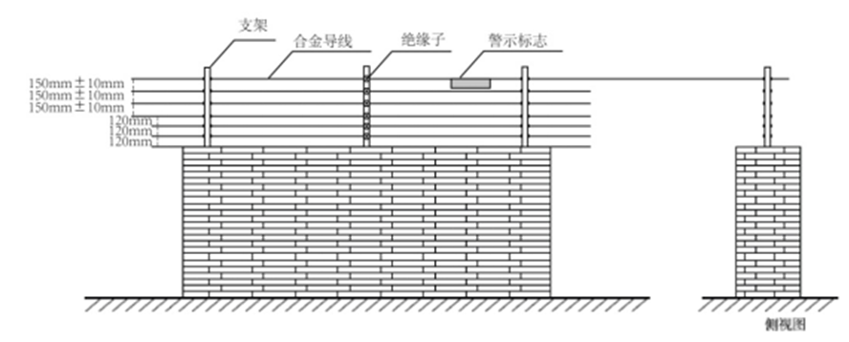

实体围墙安装示意

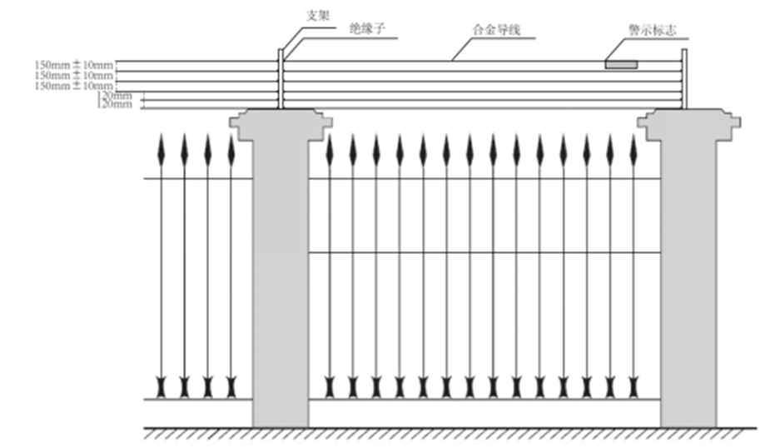

栅栏围墙安装示意

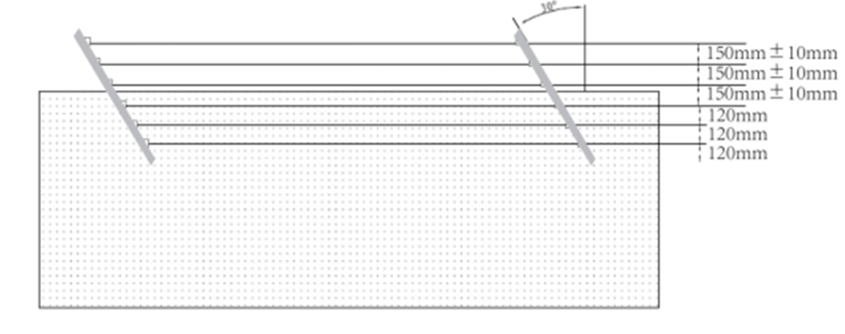

实体围墙斜装示意

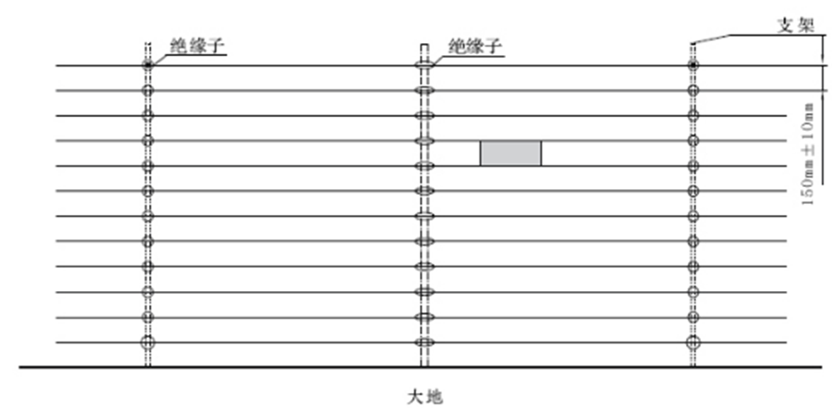

落地安装示意

### 4.2、通讯总线、电源线布设

1. 线径要求：
2. 进户线：RVV4*0.5；
3. 室内报警总线：RVVP2*1.0（1千米内）；RVVP2*1.5(1千米以上)；
4. 周界报警总线（RS485）：RVVP2*1.0（1千米内）；RVVP2*1.5(1千米以上)；
5. 楼道电源线：RVV2*1.0；
6. 楼道通信线：RVV2*0.5；
7. 红外探头线：RVV4*0.5。
8. 从总线到每个节点的引出线长度应尽量短，以便使引出线中的反射信号对总线信号的影响最低；
9. 周界报警总线（RS485）的长度不能超过1000m，超过1000m，请使用中继器；
10. 周界报警总线（RS485）在220KV及以上的变电站，需要在屏蔽双绞线上套镀锌钢管；
11. 周界报警总线（RS485）布线的时候，220V电源线或者其他电源线，必须要与RS-485屏蔽双绞线分开布线。
12. 系统总线不应出现分支情况，如分支不可避免，则必须满足以下要求：
13. 所有通信信号线应尽量远离干扰源，信号线应走弱电井，不能与强电（如220伏住宅电源）或射频信号线路（如CATV、大信号音频线）并行走线，若并行走线，距离应大于0.5米；
14. 所有线路的接点必须采用焊接或镙丝卡紧的连接方式，并做防水及防潮处理，例如，可将对接点焊接后用防水胶带缠紧或用环氧树脂密封处理；
15. 楼道内通信布线要求采用“手拉手”的方式，保证信号传输稳定性，不支持星星连接或者放射状连接，特别是在联网线的布线上。

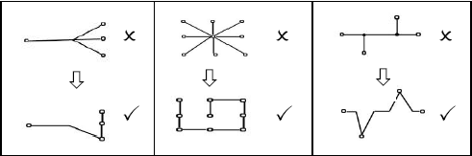

1. 明配线管：
2. 明配线管应横平竖直、排列整齐。
3. 应设管卡固定，在终端、弯头中点处的150mm～500mm范围内应设管卡；在距离盒、箱、柜等边缘的150mm～500mm范围内应设管卡。
4. 线管转弯的弯曲半径不应小于所穿入线缆的最小允许弯曲半径，且不应小于该管外径的6倍；当暗管外径大于50mm时，不应小于10倍。
5. 埋地敷设：
6. 室外埋地敷设的线管，埋深不宜小于0.7m，壁厚应大于等于2mm；埋设于硬质路面下时，应加钢套管。
7. 进出建筑物线管应做防水坡度，坡度不宜大于15‰。
8. 线缆敷设：
9. 线缆两端应有防水、耐摩擦的永久性标签，标签书写应清晰、准确。
10. 管内线缆间不应拧绞，不得有接头。

# 第三部分 报价供应商须知

1. **说明**

1、报价供应商必须符合询价公告中合格供应商必须符合的所列条件，否则响应文件无效。

2、无论询价过程中的做法和结果如何，报价供应商自行承担所有与参加询价有关的全部费用。

**（二）询价采购文件说明**

3、询价采购文件用以阐明所需相关服务、采购程序和合同条款。询价采购文件由下述部分组成：

（1）第一部分 采购公告

（2）第二部分 技术规格及要求

（3）第三部分 报价供应商须知

（4）第四部分 合同文本及条款

（5）第五部分 询价响应文件格式

（6）第六部分 评审办法

4、报价供应商对询价采购文件如有疑问，可与采购人联系。

**（三）响应文件的编写**

5、报价供应商应仔细阅读询价采购文件的所有内容，按询价采购文件的要求提供响应文件，并保证所提供的全部资料的真实性，以使其对询价采购文件作出实质性响应，否则，其响应文件可能被拒绝。

6、询价响应文件应包括询价公告的响应文件的组成中要求的所有内容，包括下列部分：

（1）★响应书

（2）★报价一览表

（3）★分项报价表

（4）★法定代表人证明书

（5）★法人代表授权书（若有）

（6）★报价供应商基本情况表

（7）★资格证明文件（1）

（8）★资格证明文件（2）

（9）★资格证明文件（3）

（10） 资格证明文件（4）

（11） 技术部分文件

（12）拟投入本项目的主要配置人员表和主要人员情况表；

（13）报价供应商所提供的服务是否符合询价采购文件的规定及报价供应商认为需加以说明的其他内容；

（14）近三年项目业绩一览表（附合同复印件）；

（15）商务、技术偏离表；

（16）最近三个月内任意一个月的依法缴纳税收（缴纳增值税或企业所得税的凭证）和社会保障资金的良好记录；

（17）参加此项目的主要配置人员的资格认证证书及其社会保障卡与交费单位的基本信息；

（18）★报价供应商公共安全防范工程设计与施工资质（二级或以上）证书复印件并加盖公章。

7、报价供应商应按询价文件中提供的询价响应文件格式填写。

8、响应报价为本次服务所需的全部费用（货物费、人工费、包装、运输、交通、保险、税金和维保等一切与项目相关费用）。报价中如果单价与总价有出入，以单价为准。报价供应商对每项内容只允许有一个报价，采购人不接受有任何选择的报价。

9、所有报价一律用人民币填报。

10、报价供应商必须提交证明其有资格进行参与询价和有能力履行合同的文件，作为响应文件的一部分。报价供应商资格证明文件应包括：

（1）营业执照（复印件）、经营范围及单位简介；

（2）未被列入“信用中国”网站（www.creditchina.gov.cn）中的“失信被执行人”、“重大税收违法案件当事人名单”、“政府采购严重违法失信名单”（在“信用服务”一栏内查询，**打印以上三项相应的查询结果页面**）；

（3）参加政府采购活动前3年内在经营活动中没有重大违法记录的书面声明；

（4）财务状况及税收、社会保障资金缴纳情况声明函；

（5）报价供应商应具有公共安全防范工程设计与施工资质（二级或以上）；

（6）其他投标单位认为有必要提供资料或证明。

11、响应文件应双面打印或复印，且保证清晰完整，**须胶装成册或使用其他牢固装订方式，不得散装。**需盖章和签字处应由报价供应商的法定代表人或其委托代理人签字盖章并加盖单位公章。委托代理人签字或盖章的，响应文件中应附法定代表人签署的授权委托书。不满足上述要求的，可能会被认定为无效响应文件。

**（四）响应文件的递交**

12、**响应文件的密封和标记：**响应文件应加盖骑缝章并用信封或档案袋密封**(密封处加盖企业公章，不包含合同专用章等企业专用章)**，并在密封袋表面标明参加的询价采购项目名称。如项目需提供电子文档的，以U盘形式递交（注：概不退还），U盘与响应文件同时密封在信封或档案袋内。

13、响应文件由专人按采购公告注明的递交地址按时现场送交或快递邮寄送达。逾期递交或未按规定进行密封的响应文件，采购人有权不予接受，且不接受书面形式以外的任何其他形式。快递邮寄响应文件的，以签收时间为准，请供应商提前邮寄并及时联系采购人确认是否收到。

14、如果未按上述规定进行密封和标记，采购人对响应文件的误投或提前拆封不负责任。

15、**递交响应文件的截止时间**：所有响应文件的递交，都必须按询价采购公告中规定的截止时间之前送至指定地点。采购人有权拒绝在响应文件递交截止时间后收到的响应文件。

16、已递交的响应文件不予修改，且报价供应商不得在响应文件递交截止时间后撤销响应文件。

**（五）评审**

17、上海国家会计学院将组成相关的询价采购评审小组，召开评审会，根据评审原则和办法，对响应文件进行评审。评审结果经相关程序上报学院核准后方为有效，成交公告将在上海国家会计学院官网公示。

18、评审期间，评审小组将视情况邀请报价供应商派代表参加询标。

19、对询价响应文件的审查和响应性的确定

1. 评审时，将审查响应文件是否完整，是否有计算错误，文件是否恰当的签署。如果单价与总价有出入以单价为准。若报价供应商拒绝接受上述修正，其响应文件将被拒绝。
2. 在对响应文件进行详细评估之前，评审小组将依据报价供应商提供的资格证明文件审查报价供应商的财务、技术和生产能力。如果确定报价供应商无资格履行合同，其询价响应将被拒绝。
3. 评审小组将确定询价响应文件是否对询价采购文件的要求做出了实质性的响应，而没有重大偏离。实质性响应是指响应文件符合询价采购文件的所有条款、条件和规定且没有重大偏离或保留。重大偏离或保留系指影响到询价采购文件规定的供货范围、质量和性能，或限制了业主的权力和报价供应商的义务规定，而纠正这些偏离将影响到其它提交实质性响应投标的报价供应商的公平竞争地位。
4. 评审小组判断响应文件的响应性仅基于响应文件本身而不靠外部证据。
5. 评审小组将拒绝被确定为非实质性响应的报价响应，报价供应商不能通过修正或撤销不符之处而使其报价成为实质性响应的报价。
6. 评审小组将允许修改投标中不构成重大偏离的微小的、非正规、不一致或不规则的地方。

20、经评审小组确认，以下情况作为否决报价处理：

（1）不满足报价有效期(至少60天)要求；

（2）询价响应文件组成中★号项不满足要求；

（3）技术部分文件中★号项不满足规定要求；

（4）不符合询价采购文件中规定的其他实质性要求。

21、响应文件的澄清

1. 为了有助于对响应文件进行审查、评估和比较，评审小组有权向报价供应商质疑，请报价供应商澄清其报价内容。报价供应商有责任按照采购人通知的时间、地点派专人进行答疑和澄清。
2. 重要澄清的答复是书面的，但不得对报价内容进行实质性修改。

22、对报价响应文件的评估和比较

评审小组将对实质性响应的响应文件进行评估和比较，评审时除考虑报价和服务费以外，还将考虑以下因素：

（1）响应文件中所报服务期及付款方式；

（2）其他有关服务的费用；

（3）其他特殊要求因素。

23、评审原则及方法

（1）对所有报价供应商的响应评估，都采用相同的程序和标准。

（2）在评标时，根据本项目供应商确定原则进行评审，确定出成交人。

**（六）合同授予**

24、合同授予的准则：合同将授予被确定为实质上响应询价采购文件要求，经评审确定的成交人。

25、资格最终审查：评审小组将审查报价供应商的财务、技术、生产和供货能力及信誉，确定其是否能圆满地履行合同。

26、成交通知

（1）采购人在学院官方网站发布询价结果公告，待公示结束后，发出《成交通知书》。

（2）《成交通知书》一经发出即发生法律效力。

（3）《成交通知书》将作为签订合同的依据。

27、签订合同

（1）成交供应商按《成交通知书》指定的时间、地点与采购人签订合同。

（2）询价采购文件、成交供应商的响应文件及其澄清文件等，均为签订经济合同的依据。

**（七）质疑与举报**

28、报价供应商对采购程序质疑的，应在响应文件递交截止日期前提出；对采购结果质疑的，应在询价采购结果公示期内提出。提出质疑应以质疑函（须由法定代表人、主要负责人或其授权代表签字或者盖章，并加盖投标人公章）书面形式递交采购人。

29、采购人必须在收到质疑函的3个工作日内进行回复。

30、任何人对采购过程的徇私舞弊、收受贿赂等违法违规行为，可向采购人单位纪委部门进行举报。

# 第四部分 合同文本及条款（参考）

**项目采购合同**

甲方： （以下简称甲方）

单位地址：

税 号：

电 话：

开户名称：

开户银行：

银行账号：

乙方： （以下简称乙方）

公司地址：

税 号：

电 话：

开户名称：

开户银行：

银行账号：

根据《中华人民共和国民法典》之规定，甲乙双方在平等、自愿的基础上，经协商一致，就 （采购项目名称） 同意按下述条款和条件签署本合同：

**1．货物名称、品牌、单位、单价、金额：**

|  |  |  |  |  |  |  |  |  |
| --- | --- | --- | --- | --- | --- | --- | --- | --- |
| **序号** | **名称** | **单位** | **数量** | **品牌** | **型号** | **单价** | **合价** | **备注** |
|  |  |  |  |  |  |  |  |  |
|  |  |  |  |  |  |  |  |  |
| **…** |  | **…** | **…** | **…** | **…** | **…** | **…** | **…** |

**2．合同工期**

2．1 项目名称：

2．2 项目地点：上海市青浦区蟠龙路200号

2．2 合同工期：

计划开工日期： 年 月 日

计划竣工日期： 年 月 日

工期总日历天数: 天。工期总日历天数与根据前述计划开竣工日期计算的工期天数不一致的，以工期总日历天数为准。

**3．质量标准和要求**

3．1 乙方所交付的货物的质量标准按照国家标准、行业标准或制造厂家企业标准确定，上述标准不一致的，以严格的标准为准。没有国家标准、行业标准和企业标准的，按照通常标准或者符合合同目的的特定标准确定。

3．2 乙方所交付的货物应符合国家和上海市有关安全、环保、卫生之规定。

3. 3 乙方提供 年质保服务（质保期自竣工验收之日起开始计算）。

**4．权利瑕疵担保**

4．1 乙方保证对其交付的货物享有合法的权利。

4．2 乙方保证在其货物上不存在任何未曾向甲方透露的担保物权，如抵押权、质押权、留置权等。

4．3 乙方保证其所交付的货物没有侵犯任何第三人的知识产权和商业秘密等权利。

4．4 如使用单位使用该货物构成上述侵权的，则由乙方承担全部责任。

**5．交付、领受与验收**

5．1 乙方应在进行每项交付前 个工作日内，通知甲方。甲方应当在接到通知的 个工作日内安排接收交付。

5．2 甲方在领受交付项目后，应在 个工作日内对所交付项目进行检验，如有缺陷。乙方应立即弥补此项缺陷。使用单位应当于 个工作日内再次检验。

5．3 使用单位根据货物的技术规格要求和质量标准，对货物验收合格后，使用单位收取发票并在《验收单》上签署验收意见及加盖单位印章。

**6．付款**

6．1 本合同以人民币付款，具体金额根据订单计算。

6．2 本合同款项按照 银行转账 方式支付。

6．3付款条件：

（1）合同签订完成后，甲方在收到乙方所开具的合格增值税专用发票后，在15个工作日内，支付合同款的30%，¥ 元。

（2）合同设备到货完成后，甲方在收到乙方所开具的合格增值税专用发票后，在15个工作日内，支付合同款的30%，¥ 元。

（3）项目竣工验收通过后（以竣工验收报告为准），甲方在收到乙方所开具的合格增值税专用发票后，在15个工作日内，支付合同款的20%，¥ 元。

（4）项目核算审价完成，甲方在收到乙方所开具的合格增值税专用发票后，在15个工作日内，支付至最终核算价的97%，¥ 元。

（5）质保期满后15日内，甲方支付项目最终核算价剩余的3％，计人民币¥ 元。

**7．辅助服务**

7．1 辅助服务的费用应包含在合同价中，甲方不再另行支付。

**8．货物保证和维护**

8．1 乙方应保证出售的货物是全新的、未使用过的，并完全符合合同规定的质量、规格和性能的要求。乙方应保证其货物在正常使用和保养条件下，在其使用寿命期内应具有满意的性能。在货物最终交付验收后，有的质量保证期，在此期间乙方应对由于设计、工艺或材料的缺陷而产生的故障负责。

8．2 在质量保证期内，如果货物的质量或规格与合同不符，或证实货物是有缺陷的，包括潜在的缺陷或使用不符合要求的材料等，甲方可以根据本合同第9条规定以书面形式向乙方提出补救措施或索赔。

8．3 乙方在约定的时间内未能弥补缺陷，甲方可采取必要的补救措施，但其风险和费用将由乙方承担，甲方根据合同规定对乙方行使的其他权利不受影响。

**9．补救措施和索赔**

9．1 在质量保证期内，如果乙方对缺陷产品负有责任而甲方提出索赔，乙方应按照甲方同意的下列一种或多种方式解决索赔事宜：

（1）乙方同意退货并将货款退还给甲方，由此发生的一切费用和损失由乙方承担。

（2）根据产品的质量状况以及甲方所遭受的损失，经过买卖双方商定应重新供货。

9．2 如果在甲方发出索赔通知后十天内乙方未作答复，上述索赔应视为已被乙方接受。如果乙方未能在甲方发出索赔通知后十天内或甲方同意延长的期限内，按照上述规定的任何一种方法采取补救措施，甲方有权进一步要求乙方赔偿。

**10．履约延误**

10．1 乙方应按照合同规定的时间、地点交货和提供服务。

10．2 如乙方无正当理由而拖延交货，甲方有权解除合同并追究乙方的违约责任。

10．3 在履行合同过程中，如果乙方可能遇到妨碍按时交货和提供服务的情况时，应及时以书面形式将拖延的事实、可能拖延的期限和理由通知甲方。甲方在收到乙方通知后，应尽快对情况进行评价，并确定是否同意延长交货时间或延期提供服务。

**11．误期赔偿**

11．1除合同第12条规定外，如果乙方没有按照合同规定的时间交货和提供服务，甲方应从货款中扣除误期赔偿费而不影响合同项下的其他补救方法，赔偿费按每天赔偿迟交货物的交货价或延期服务的服务费用的百分之零点五（0.5%）计收，直至交货或提供服务为止。但误期赔偿费的最高限额不超过合同价的百分之五（5%）。一旦达到误期赔偿的最高限额，甲方可考虑终止合同。

**12．不可抗力**

12．1 如果合同各方因不可抗力而导致合同实施延误或不能履行合同义务的话，不应该承担误期赔偿或不能履行合同义务的责任。

12．2 本条所述的“不可抗力”系指那些双方不可预见、不可避免、不可克服的事件，但不包括双方的违约或疏忽。这些事件包括但不限于：战争、严重火灾、洪水、台风、地震、国家政策的重大变化，以及双方商定的其他事件。

12．3 在不可抗力事件发生后，当事方应尽快以书面形式将不可抗力的情况和原因通知对方。合同各方应尽可能继续履行合同义务，并积极寻求采取合理的措施履行不受不可抗力影响的其他事项。合同各方应通过友好协商在合理的时间内达成进一步履行合同的协议。

**13．争端的解决**

13.1 合同各方应通过友好协商，解决在执行本合同过程中所发生的或与本合同有关的一切争端。

13．2 调解不成则可向甲方所在地具有管辖权的人民法院提起诉讼。

13．3 如诉讼事项不影响合同其它部分的履行，则在诉讼期间，除正在进行诉讼的部分外，本合同的其它部分应继续执行。

**14．违约终止合同**

14．1 在甲方对乙方违约而采取的任何补救措施不受影响的情况下，甲方可在下列情况下向乙方发出书面通知书，提出终止部分或全部合同。

（1）如果乙方未能在合同规定的期限或甲方同意延长的期限内提供部分或全部货物。

（2）如果乙方未能履行合同规定的其它义务。

14．2 如果甲方根据上述14.1款的规定，终止了全部或部分合同，甲方可以依其认为适当的条件和方法购买与未交货的货物，乙方应对购买类似的货物所超出的那部分费用负责。但是，乙方应继续执行合同中未终止的部分。

14．3 如果乙方在履行合同过程中有不正当竞争行为，甲方有权解除合同，并按《中华人民共和国反不正当竞争法》之规定由有关部门追究其法律责任。

**15．破产终止合同**

15．1 如果乙方丧失履约能力或被宣告破产，甲方可在任何时候以书面形式通知乙方终止合同而不给乙方补偿。该终止合同将不损害或影响甲方已经采取或将要采取任何行动或补救措施的权利。

**16．合同转让和分包**

16．1 除甲方事先书面同意外，乙方不得转让和分包其应履行的合同义务。

**17．合同生效**

17．1 本合同在合同各方签字盖章后生效。

17．2 本合同 壹 式 肆 份，签字各方各执 贰 份。

**18. 合同修改**

18．1 除了双方签署书面修改协议，并成为本合同不可分割的一部分之外，本合同条件不得有任何变化或修改。

（以下无正文）

甲方（盖章）： 乙方（盖章）：

授权委托人（签章）： 授权委托人（签章）：

日期： 年 月 日 日期： 年 月 日

# 第五部分 响应文件格式

**上海国家会计学院**

**校园周界报警设施升级改造项目**

**询价响应文件**

（封面）

**采购单位：上海国家会计学院**

**报价单位：**

**日 期：2024年8月**日**

附件1.

**响应书**

致： 上海国家会计学院

根据贵方为 上海国家会计学院校园周界报警设施升级改造项目 询价采购相关内容的采购邀请，签字代表 （全名、职务） 经正式授权并代表 （报价供应商名称、地址） 按照询价采购文件之相关要求提交询价响应文件正本一份，副本两份。

据此函，签字代表宣布同意如下：

（1）我方已详细审查全部询价采购文件，包括修改文件（如有的话）以及全部参考资料和有关附件。

（2）我方将按采购文件的规定履行合同责任和义务。

（3）我方完全理解并同意放弃对这方面有不明及误解的权利。

（4）其报价响应自响应文件递交截止日起有效期为 60 个日历日。

（5）在规定的响应文件递交截止日后，我方不得在报价有效期限内撤回询价响应文件。

（6）我方同意提供按照贵方可能要求的与其投标有关的一切数据或资料。

（7）与本投标有关的一切正式往来通讯请寄：

地址：

电话： 传真： 邮编：

报价供应商代表姓名、职务（印刷体）：

报价供应商名称（加盖企业公章）：

日期： 年 月 日

报价供应商代表签字：

附件2.

**报价一览表**

报价单位名称：

|  |  |  |  |
| --- | --- | --- | --- |
| 序号 | 报价内容 | 响应报价（元） | 服务期 |
| 1 | 上海国家会计学院校园周界报警设施升级改造项目 | 小写：  大写： |  |
| **总价合计（元）：** | | | |

注：1、所有价格均系用人民币表示，单位为元，精确到个位数；

2、报价中应包含包括全部费用包括货物费、人工费、包装、运输、交通、保险、税金和维保等一切与项目相关费用；采购单位支付上述费用为完全的费用，无须支付其他费用。

报价供应商代表签字：

（加盖企业公章）

日期：

附件3.

**分项报价表**

询价采购项目名称： 上海国家会计学院校园周界报警设施升级改造项目

|  |  |  |  |  |  |
| --- | --- | --- | --- | --- | --- |
| **序号** | **采购内容** | **数量** | **单位** | **报价单价（元）** | **备注** |
| **A电子围栏脉冲前端配置（6线）** | | | | | |
| 1 | 全网络型单防区脉冲主机 | 3 | 台 |  |  |
| 2 | 全网络型双防区脉冲主机 | 11 | 台 |  |  |
| 3 | 终端拉线杆 | 75 | 根 |  |  |
| 4 | 终端拉线杆底座 | 100 | 对 |  |  |
| 5 | 终端杆绝缘子 | 420 | 只 |  |  |
| 6 | 终端绝缘子固定夹 | 75 | 只 |  |  |
| 7 | 承力杆 | 125 | 根 |  |  |
| 8 | 承力杆底座 | 176 | 对 |  |  |
| 9 | 承力杆绝缘子 | 625 | 只 |  |  |
| 10 | PV过线杆 | 425 | 根 |  |  |
| 11 | PV杆底座 | 380 | 只 |  |  |
| 12 | PV杆绝缘子 | 2040 | 只 |  |  |
| 13 | 20#多股合金线 | 15200 | 米 |  |  |
| 14 | 中间收紧器 | 210 | 只 |  |  |
| 15 | 线线连结器 | 380 | 只 |  |  |
| 16 | 警示牌（夜光） | 60 | 块 |  |  |
| 17 | 高压绝缘导线 | 700 | 米 |  |  |
| 18 | 防水箱 | 14 | 个 |  |  |
| 19 | 避雷器 | 25 | 个 |  |  |
| 20 | 接地桩接地线 | 25 | 套 |  |  |
| 21 | 室外警灯 | 25 | 个 |  |  |
| **B电子围栏脉冲前端配置（4线）** | | | | | |
| 1 | 全网络型张力控制器 | 6 | 个 |  |  |
| 2 | 防雨箱 | 6 | 个 |  |  |
| 3 | 四道双防区控制杆 | 4 | 个 |  |  |
| 4 | 四道单防区控制杆 | 2 | 个 |  |  |
| 5 | 万向底座（控制杆配套） | 12 | 对 |  |  |
| 6 | 四道受力杆 | 26 | 个 |  |  |
| 7 | 不锈钢弹簧 | 80 | 个 |  |  |
| 8 | 万向底座 | 16 | 对 |  |  |
| 9 | 四道支撑杆 | 100 | 个 |  |  |
| 10 | 万向底座 | 100 | 个 |  |  |
| 11 | U型连接片 | 6 | 个 |  |  |
| 12 | 滑轮(直） | 24 | 个 |  |  |
| 13 | 警示牌 | 40 | 个 |  |  |
| 14 | 紧线器 | 40 | 个 |  |  |
| 15 | 压接铝套 | 240 | 个 |  |  |
| 16 | 不锈钢钢丝绳 | 1500 | 米 |  |  |
| 17 | 红色绝缘子 | 24 | 个 |  |  |
| 18 | 固定配件 | 1 | 套 |  |  |
| 19 | 控制器电源 | 6 | 个 |  |  |
| 20 | 避雷器 | 10 | 个 |  |  |
| 21 | 室外警灯 | 10 | 个 |  |  |
| 22 | 高压线 | 100 | 米 |  |  |
| 23 | 接地桩接地线 | 10 | 套 |  |  |
| **C电子围栏后端设备** | | | | | |
| 1 | 报警主机 | 1 | 台 |  |  |
| 2 | 控制键盘 | 1 | 台 |  |  |
| 3 | 单防区网络模块 | 5 | 个 |  |  |
| 4 | 双防区网络模块 | 15 | 个 |  |  |
| 5 | 电子地图 | 1 | 块 |  |  |
| 6 | 32路联动模块 | 4 | 个 |  |  |
| 7 | 报警管理软件 | 1 | 套 |  |  |
| 8 | 微型打印机 | 1 | 套 |  |  |
| 9 | 打印机模块 | 1 | 套 |  |  |
| **D传控部分** | | | | | |
| 1 | 室外光纤 | 1800 | 米 |  |  |
| 2 | 室外防水电源线 | 2200 | 米 |  |  |
| 3 | 6类防水网线 | 5 | 箱 |  |  |
| 4 | PVC管 | 1400 | 米 |  |  |
| 5 | 设备防雨箱 | 8 | 个 |  |  |
| 6 | 交换机及模块配件 | 1 | 台 |  |  |
| 7 | 施工辅材 | 1 | 套 |  |  |
| **E其它配套施工报价** | | | | | |
| 1 | 老底座更换及修复 | 80 | 套 |  |  |
| 2 | 单模光纤跳线 | 20 | 根 |  |  |
| 3 | 大于6芯室外单模光缆 | 600 | 米 |  |  |
| 4 | 绿化整理 | 600 | 米 |  |  |
| 5 | 开挖\恢复\还原 | 400 | 米 |  |  |
| 6 | 老系统（含配线）拆除保存 | 1 | 批 |  |  |
| 7 | LED播控软件 | 1 | 套 |  |  |
| 8 | 4x4 HDMI视频 | 1 | 台 |  |  |
| 9 | 运输费、安装调试费、培训费、测试费 | 1 | 套 |  |  |
| **总价合计（元）：** | | | | | |

报价供应商代表签字：

（加盖企业公章）

日期：

附件4.

**法定代表人证明书**

先生/女士现担任 （职务） ，负责全面工作，为我单位的法定代表人。

特此证明。

报价供应商全称：

企业公章（盖章）

日期：

**注：请附法定代表人身份证复印件**

（身份证正面）

（身份证背面）

附件5.

**法人代表授权书**

本授权书声明：

　 　　　　　　　　（公司名称）法人代表　　　　　　（姓名）经合法授权，特代表本公司（以下称“报价供应商”）任命：　　　　　　（姓名）为正式的合法代理人，并授权该代理人在有关 上海国家会计学院校园周界报警设施升级改造项目 的询价采购工作中，以报价供应商的名义签署询价响应书、签署合同并处理与此有关的一切事务。

特签字如下，以资证明。

供应商单位名称并盖企业公章：

法人代表签字或盖章：

代理人签字：

代理人联系电话： 邮箱：

地 点：

时 间：

**注：请附法人代表授权委托人身份证复印件**

（身份证背面）

（身份证正面）

附件6.

**报价供应商基本情况表**

|  |  |  |  |  |  |  |
| --- | --- | --- | --- | --- | --- | --- |
| 供应商名称 |  | | | | | |
| 注册地址 |  | | | 邮政编码 |  | |
| 联系方式 | 联系人 |  | | 电话 |  | |
| 传真 |  | | 网址 |  | |
| 组织结构 |  | | | | | |
| 法定代表人 | 姓名 |  | 技术职称 |  | 电话 |  |
| 技术负责人 | 姓名 |  | 技术职称 |  | 电话 |  |
| 成立时间 |  | | 员工人数： | | | |
| 企业资质等级 |  | | 其中 | 项目经理 | |  |
| 营业执照号 |  | | 高级职称人员 | |  |
| 注册资金 |  | | 中级职称人员 | |  |
| 开户银行 |  | | 初级职称人员 | |  |
| 账号 |  | | 技工 | |  |
| 经营范围 |  | | | | | |

备注：以上信息均是真实有效的。

投标方代表签字：

（加盖企业公章）

日期：

附件7.

**资格证明文件（1）**

**报价供应商的营业执照（复印件）、经营范围及单位简介**

（营业执照）

附件8.

**资格证明文件（2）**

**参加本次采购活动前3年内在经营活动中没有重大违法记录的书面声明**

我单位参加 上海国家会计学院校园周界报警设施升级改造 项目询价采购，郑重承诺满足以下条件：

一、具有独立承担民事责任的能力；

二、具有良好的商业信誉和健全的财务会计制度；

三、具有履行合同所必需的设备和专业技术能力；

四、参加本次采购活动前三年内，在经营活动中没有重大违法记录；

五、法律、行政法规规定的其他条件；

六、不存在下列情形：在单位负责人为同一人或者存在直接控股、管理关系的不同投标人，同时参加同一包件的报价或者未划分包件的同一询价项目报价的情形；为该采购项目提供整体设计、规范编制或者项目管理、监理、检测等服务的供应商；

七、在本项目中提供的资料均真实、合法、有效。

我单位如违反上述承诺，自愿承担相应的法律后果。

特此承诺！

报价供应商（加盖公章）：

法定代表人或被授权委托人（签字或盖章）：

日期： 年 月 日

注：1、重大违法记录是指供应商因违法经营受到刑事处罚或者责令停产停业、吊销许可证或者执照、较大数额罚款等行政处罚。其中较大数额罚款标准根据财政部关于《中华人民共和国政府采购法实施条例》第十九条第一款“较大数额罚款”具体适用问题的意见财库〔2022〕3 号规定：“认定为200万元以上的罚款，法律、行政法规以及国务院有关部门明确规定相关领域“较大数额罚款”标准高于200万元的，从其规定；”

供应商在参加政府采购活动前3年内因违法经营被禁止在一定期限内参加政府采购活动，期限届满的，可以参加政府采购活动；

附件9.

**资格证明文件（3）**

**财务状况及税收、社会保障资金缴纳情况声明函**

我方 （报价供应商名称） 符合《中华人民共和国政府采购法》第二十二条第一款第（二）项、第（四）项规定条件，具体包括：

1. 具有健全的财务会计制度；

2. 有依法缴纳税收和社会保障资金的良好记录。

特此声明。

我方对上述声明的真实性负责。如有虚假，将依法承担相应责任。

报价供应商名称（加盖公章）：

法定代表人或被授权委托人（签字或盖章）：

日期： 年 月 日

附件10.

**资格证明文件（4）**

报价供应商未被列入“信用中国”网站（www.creditchina.gov.cn）中的“**失信被执行人**”、 “**重大税收违法案件当事人名单**”、 “**政府采购严重违法失信名单**”三份证明材料（在“**信用服务**”一栏内查询，**打印相应的查询结果页面**）：

附件11.

**技术部分文件**

（1）报价产品参数/项目实施方案；

（2）制造商证明或者厂家授权书（如有）；

（3）供货方案/服务应急预案；

（4）验收方案；

（5）进度计划/人员配置与进度计划；

（6）质量保证措施及售后服务承诺；

（7）报价供应商认为有必要提供的其他资料或证明材料；

备注：以上技术部分文件格式自拟。

附件12.

**拟投入本项目的主要人员表**

|  |  |  |  |
| --- | --- | --- | --- |
| 职 务 | 姓 名 | 职 称 | 主要资历﹑经验及承担过的项目 |
|  |  |  |  |
|  |  |  |  |
|  |  |  |  |
|  |  |  |  |
|  |  |  |  |
|  |  |  |  |
|  |  |  |  |
|  |  |  |  |
|  |  |  |  |
|  |  |  |  |
|  |  |  |  |

报价供应商代表签字：

（加盖企业公章）

日期： 年 月 日

附件12.

**报价供应商拟投入本项目的主要人员情况表**

|  |  |  |  |  |  |
| --- | --- | --- | --- | --- | --- |
| 1.一般情况 | | | | | |
| 姓　名 |  | 年　龄 |  | 技术职务 |  |
| 职　务 |  | 本合同中拟任职务 |  | 为申请人服务时间 |  |
| 学　历 |  | | | | |
| 相关职业资格 | |  | 取得职业资格时间 | |  |
| 2.经　　历 | | | | | |
| 年　份 | 负责过的主要项目  （类型金额） | | 该项目中任职 | | 备　注 |
|  |  | |  | |  |

报价供应商代表签字：

（加盖企业公章）

日期： 年 月 日

附件13

**报价供应商所提供的服务是否符合询价采购文件的规定及报价供应商认为需加以说明的其他内容**

附件14

**近三年项目业绩一览表（附合同复印件）**

|  |  |  |  |  |
| --- | --- | --- | --- | --- |
| 项目序号 | 1 | 2 | 3 | ...... |
| 项目名称 |  |  |  |  |
| 项目所在地 |  |  |  |  |
| 项目采购人名称 |  |  |  |  |
| 项目采购人地址 |  |  |  |  |
| 项目采购人电话 |  |  |  |  |
| 合同价格 |  |  |  |  |
| 签订日期 |  |  |  |  |
| 供货期 |  |  |  |  |
| 项目负责人 |  |  |  |  |
| 技术负责人 |  |  |  |  |
| 项目描述 |  |  |  |  |
| 备注（用户反映） |  |  |  |  |

备注：各单位可根据各自的项目数量，调整表单的列数。

以上信息均是真实有效的。

报价供应商代表签字：

（加盖企业公章）

日期： 年 月 日

附件15

**商务、技术偏离表**

报价单位名称：

|  |  |  |  |  |  |
| --- | --- | --- | --- | --- | --- |
| 序号 | 名 称 | 询价要求 | 响应情况 | 偏离情况 | 说 明 |
| 1 |  |  |  |  |  |
| 2 |  |  |  |  |  |
| 3 |  |  |  |  |  |
| 4 |  |  |  |  |  |
| 5 |  |  |  |  |  |
| 6 |  |  |  |  |  |
| 7 |  |  |  |  |  |
| 8 |  |  |  |  |  |
| 9 |  |  |  |  |  |
| 10 |  |  |  |  |  |
| … |  |  |  |  |  |

投标方代表签字：

（加盖企业公章）

日期：

附件16

**最近三个月内任意一个月的依法缴纳税收(缴纳增值税或企业所得税的凭证)和社会保障资金的良好记录**

附件17

**参加此项目的主要配置人员的资格认证证书及其社会保障卡与交费单位的基本信息**

附件18

**报价供应商公共安全防范工程设计与施工资质（二级或以上）证书复印件并加盖公章**

# 第六部分 评审办法

综合本项目的特点，根据相关规定，本着保护竞争，维护招标工作公开、公平、公正原则，特制定本评审办法，作为选定本次采购成交供应商的依据。

**1、资格性审查**

评审会上，询价小组依规对报价供应商递交的响应文件进行资格性审查，若下述项缺漏或无效的或存在重大不良记录的报价供应商，将不通过资格性审查，且不进入后续符合性审查及详细评审。具体内容如下：

（1）营业执照；

（2）参加政府采购活动前3年内在经营活动中没有重大违法记录的书面声明；

（3）财务状况及税收、社会保障资金缴纳情况声明函；

（4）在信用中国（www.creditchina.gov.cn）对参与报价的供应商进行信息查询，确认报价供应商参加本次采购活动前是否被列入“失信被执行人”、“政府采购严重违法失信行为记录名单”、“税收违法黑名单”等（以评审日当天查询为准）；

（5）报价供应商应具有公共安全防范工程设计与施工资质（二级或以上）。

**通过资格性审查的报价供应商满足3家的，进入符合性审查及详细评审，若通过不足3家则不得进行评审。**

**2、评审小组**

2.1采购人将根据采购货物/服务的特点，依规组建评审小组，对询价响应文件进行审查、质疑、评估和比较。

2.2 评审小组履行下列职责：

（1）对通过资格性审查的报价供应商的询价响应文件进行符合性审查，以确定其是否满足采购文件的实质性要求；

（2）根据情况要求报价供应商对询价响应文件有关事项作出澄清或者说明；

（3）对询价响应文件进行比较和评价；

（4）提交询价采购成交候选人名单，并确定成交人；

（5）向采购部门、单位纪委报告评审中发现的违法违规行为；

（6）评审小组应当按照采购文件中规定的评审方法和标准，对符合性审查合格的响应文件进行评估与比较。

**3、详细评审**

3.1 本项目的评审采用：

☑综合评分法，总分100分，其中价格标权数为30％，技术商务标权数为70％。

3.2 采用综合评分法的，评审结果按评审后得分由高到低顺序排列。得分相同的，按报价由低到高顺序排列。得分且报价相同的并列，响应文件满足采购文件全部实质性要求，且按照评审因素的量化指标评审得分最高的排名第一的成交候选人为成交供应商。若出现排名第一的成交供应商放弃成交或不能按采购文件规定签订合同等原因取消成交资格，则按排名顺序依次确定排名第二的成交候选人为成交供应商或重新询价采购。

3.3 评审小组认为报价供应商的报价明显低于其他通过符合性审查投标人的报价，有可能影响项目质量或者不能诚信履约的，应当要求其在评审合理的时间内提供书面说明，必要时提交相关证明材料；报价供应商不能证明其报价合理性的，评审小组可将其作为无效报价处理。

**4、评分细则**

采用综合评分法的，评分细则如下：

**一、价格评分（30分）（小数点保留两位）**

|  |  |  |  |
| --- | --- | --- | --- |
| **序号** | **评审因素** | **分值** | **评分说明** |
| 1 | 响应报价 | 30分 | 采用低价优先法计算，即满足询价采购文件要求且价格最低的评审报价为评审基准价，以此为基础，其他报价供应商的价格分统一按照下列公式计算：  根据每项报价内容的单价报价总和进行评分。  报价得分=（评审基准价/报价供应商的响应报价）×标准分 |

**二、技术商务标评分表（70分）**

|  |  |  |  |
| --- | --- | --- | --- |
| **序号** | **评审因素** | **分值** | **评审标准** |
| 1 | 近三年类似项目业绩 | 5分 | 提供类似产品业绩的证明材料的，每提供一个得1分；满分5分，不提供不得分。  【业绩证明文件以合同复印件或中标/成交通知书为准】 |
| 2 | 产品技术参数、规格响应度 | 28分 | 根据所提供产品的技术响应程度，包括产品技术参数或技术规格的对应性、完整性、合理性，以及对技术指标偏离度等进行评分。  带▲条款每满足一条得2分，共14条，最多得分28分。不满足或者不提供不得分。 |
| 3 | 技术方案 | 15分 | 根据所提供总体设计、实施方案进行综合评分。主要对方案贴合度、系统设计思想、产品选型、系统搭建、系统设计、装饰方案、询价要求响应、施工计划等符合实际需求、贴合现场情况进行综合评分。  优得：11-15分；一般得：6-10分；差得：1-5分，未提供不得分。 |
| 4 | 施工组织设计 | 5分 | 根据提供的施工组织安排、人员配备、项目建设进度、测试与验收计划；安装调试及保障措施；质量管理、质量保证措施是否合理；安全文明施工措施是否合理等，进行综合评分。  优得：4-5分，一般得：2-3分，差得：1分，未提供不得分。 |
| 5 | 其它综合实力 | 5分 | 根据投标单位提供的与本项目相关的资质、能力证明文件进行综合评分；  优得：4-5分，一般得：2-3分，差得：1分，未提供不得分。 |
| 6 | 人员配置管理 | 7分 | 根据报价单位提供的项目负责人情况及项目组人员情况进行评分：  本项目项目经理具有二级注册建造师（机电），得3分，最多得3分。  项目人员具有智能化类中级称职，得2分，最多得4分。  提供有效期内资格证书复印件、投标人为其缴纳近三个月的社保证明复印件并加盖投标人公章，未提供不得分。 |
| 7 | 售后服务 | 5分 | 根据售后响应时间、售后维护方案、应急预案，以及售后服务人员配备及管理措施等进行评分；  优得：4-5分，一般得：2-3分，差得：1分，未提供不得分。 |

**注：以上各项评分内容，如报价供应商未提供相对应内容，评审小组不受最低评分标准限制，可予以零分计算。**

**1、评分标准说明细则描述如下：**

1）响应情况优：是指针对采购文件“采购需求”等所提出各项要求响应性说明系统、翔实、准确，针对性强；无负偏离或缺漏项；响应性表述清晰，技术指标或参数具体、明确、无冗余；类似业绩丰富；验收标准和方法科学、合理、可操作性强；承诺的违约责任具有约束力，对保证项目达到预期目标有利。

2）响应情况一般：是指针对采购文件“采购需求”等所提出各项要求响应性说明基本完整，针对性一般；有负偏离或较多缺漏项；个别内容的响应性表述不够清晰，技术指标或参数较不够具体、明确无冗余；有类似业绩，但相对较少；有验收标准和方法，但不够完整；承诺的违约责任不太具有约束力。

3）响应情况差：是指针对采购文件“采购需求”等所提出各项要求响应性说明内容不完整，针对性不强；有较多负偏离和缺漏项；部分内容响应性表述不清晰，部分技术指标或参数不具体或不明确，导致评委无法作出准确判断；无类似业绩；未提及验收标准和方法或虽有提及但相关内容不具操作性；未承诺的违约责任。

2、业绩近三年是指递交响应文件截止时间往前顺推3年时间范围内。

**3、总分计算**

**由评审小组成员对每一份响应文件进行独立评分，然后取算术平均值（保留小数点两位）。计算每个报价供应商的实际得分（价格标得分+技术商务标得分），并按得分高低排出名次。**